VENDREDI 17 avril 2020

|  |  |
| --- | --- |
| ETUDE DU CODE | FICHE 3 |

**Texte son « c » : qu k ch**

1. Lis le texte : Temps de lecture :…………………………………

Le moustique **dit** au criquet :

« Que croques-tu ?

 -Je croque des céréales », répond le criquet.

Le canard demande au coq :

« Qu’avales-tu ?

-J’avale des graines », répond le coq.

Le crocodile dit au requin : « Que dévores-tu ?

-Toi ! » répond le requin.

1. Coche les phrases vraies.

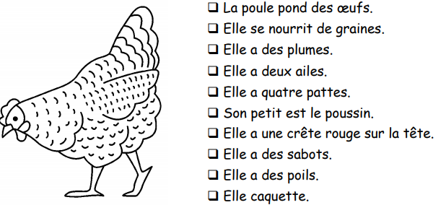

3 ) Copie la deuxième phrase du texte en cursive.



1. Lis les phrases, puis écris **vrai** ou **faux** :

Le criquet croque des graines. _________

Le coq avale des graines. ___________

Le canard dévore le requin. ______________

|  |  |
| --- | --- |
| ETUDE DU CODE | FICHE 4 |

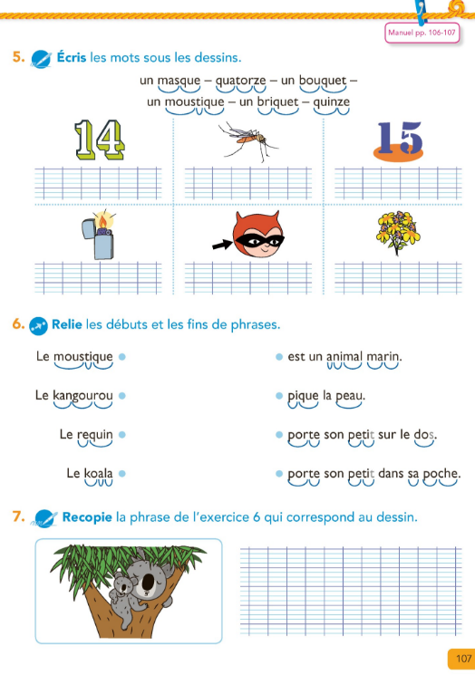

**LES NOMBRES DE 70 à 79**

**NC 40**

|  |  |  |  |  |  |
| --- | --- | --- | --- | --- | --- |
| **70** | soixante-dix |  |  | 7 dizaines  0 unité | **70** + 0 |
| **71** | soixante et onze |  |  | 7 dizaines  1 unité | **70** + 1 |
| **72** | soixante-douze |  |  | 7 dizaines  2 unités | **70** + 2 |
| **73** | soixante-treize |  |  | 7 dizaines  3 unités | **70** + 3 |
| **74** | soixante-quatorze |  |  | 7 dizaines  4 unités | **70** + 4 |
| **75** | soixante-quinze |  |  | 7 dizaines  5 unités | **70** + 5 |
| **76** | soixante-seize |  |  | 7 dizaines  6 unités | **70** + 6 |
| **77** | soixante-dix-sept |  |  | 7 dizaines  7 unités | **70** + 7 |
| **78** | soixante-dix-huit |  |  | 7 dizaines  8 unités | **70** + 8 |
| **79** | soixante-dix-neuf |  |  | 7 dizaines  9 unités | **70** + 9 |

**Je vérifie que j’ai bien compris !**

**LES NOMBRES DE 20 à 29**

|  |  |  |  |
| --- | --- | --- | --- |
|  |  | 10 +10 + 10 + 10+ 10 + 10 + 10 + 6 | 7 dizaines  8 unités |
| ………………. | …………….. | ……………. | ……………. |

**1/ Ecris en chiffres le nombre qui est représenté.**

**3/ Trouve le nombre de la devinette.**

Mon chiffre des unités est 9 et mon chiffre des dizaines est 7.

Je suis le nombre : _______

**2/Ecris ces nombres en chiffres ou en lettres.**

75 : …………………………………………………….

Soixante-dix-neuf : ………………..

72 : …………………………………………………….

Soixante-seize : ………………….

**4/Ecris les nombres en chiffres. ( d = dizaine ; u = unité)**

7d6u : ………… 7d8u : ………… 3u7d : ………… 0u7d : …………

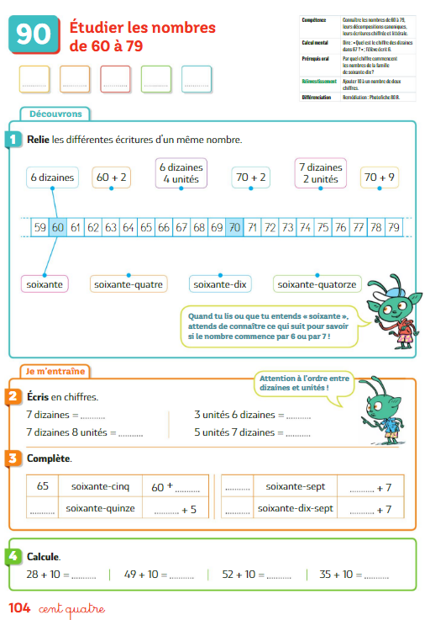

NC 40

|  |  |
| --- | --- |
| ATELIER DE LECTURE | ATELIER 1 |
| Les sons | (è : ai ei et ) et (c : qu k ch) |

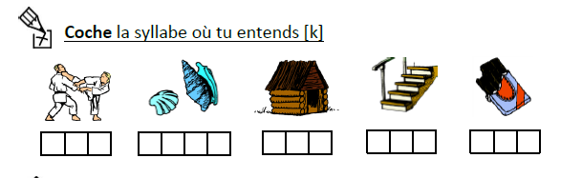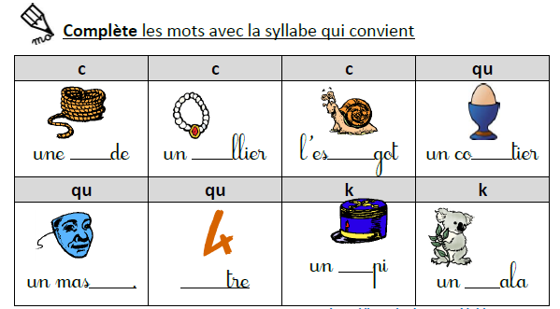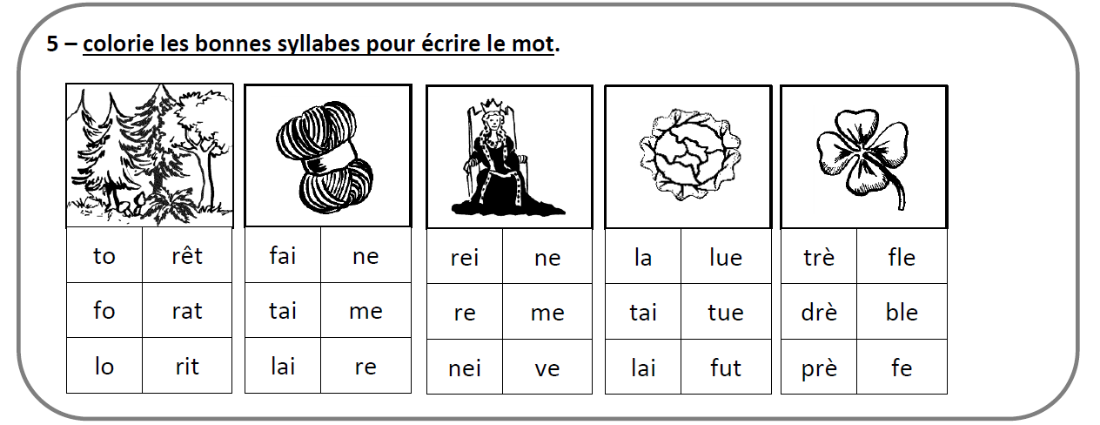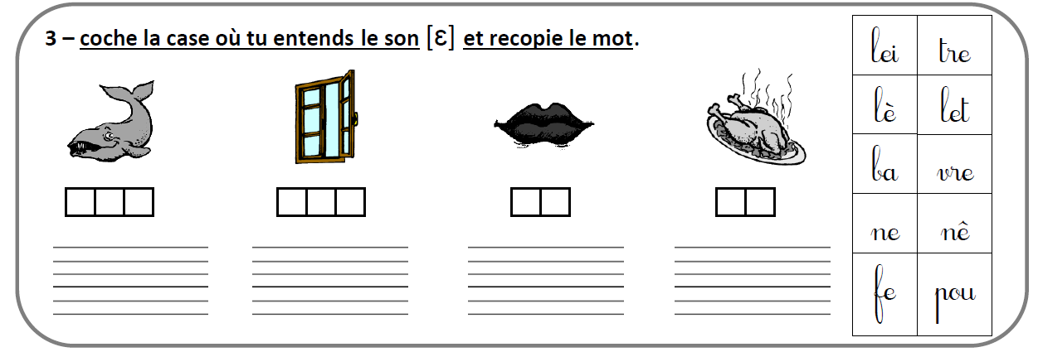

**4**

**3**

**2**

**1**

**è**